**Classe String**

Quem inicia com o Java e aprende a criar suas primeiras variáveis nota que a criação do tipo textual ou caractere é um pouco diferente das demais. Isso porque String não é um tipo de variável, mas sim uma classe com vários métodos, a criação de uma variável é uma das funções dessa classe tão poderosa.

Vale lembrar que a criação das variáveis fica da seguinte maneira:

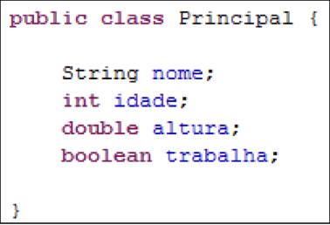

O tipo **String** fica na cor preta e as demais em roxo, isso mostra que não é um tipo de variável, mas sim uma classe.

Na realidade, quando você trabalha com uma variável do tipo textual ou caractere você trabalha com o tipo **char**. O termo **Char** em inglês significa caractere, logo o tipo **String** é um conjunto de caracteres ou se preferir um array de **chars**.

Você também nota a utilização da classe **String** ao iniciar um projeto, note que toda vez que você vai instanciar uma classe você precisa ter um método **main**, olhe atentamente para esse método:

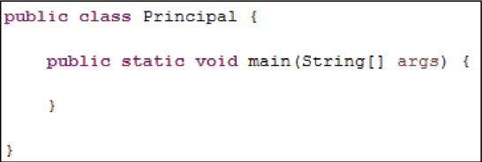

**String[]** é a classe **String** em formato de um array, para que possa capturar diversos dados.

**Length**

Esse método pertence a classe **String**, e tem como objetivo contar a quantidade de caracteres que formam uma palavra ou frase.

O exemplo abaixo ilustra de maneira fácil como exibir uma frase e a quantidade de caracteres que dispõe:

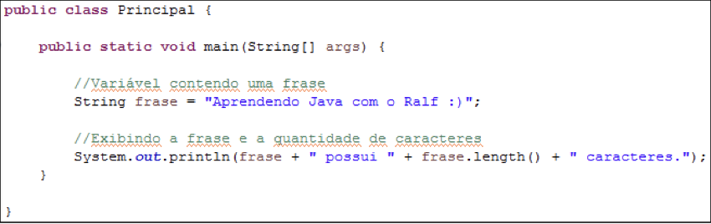

**ToUpperCase e ToLowerCase**

Há duas funções chamadas: toUpperCase() e toLowerCase() que tem como objetivo deixar o conteúdo armazenado em uma variável em letras maiúsculas ou minúsculas.

Veja de maneira simples o seu funcionamento:

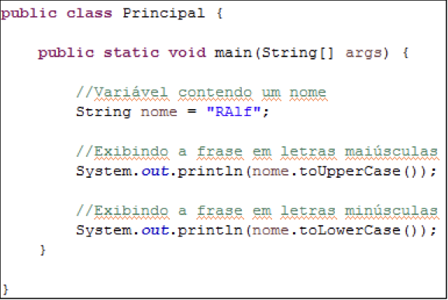

**Equals**

O método **equals()** é utilizado quando necessário realizar comparativos entre **Strings**. Sempre que for utilizado algum método de captura de dados seja através da classe **Scanner()** ou **JOptionPane** sempre deverá utilizar o método **equals()** para realizar o comparativo, caso contrário sempre retornará falso.

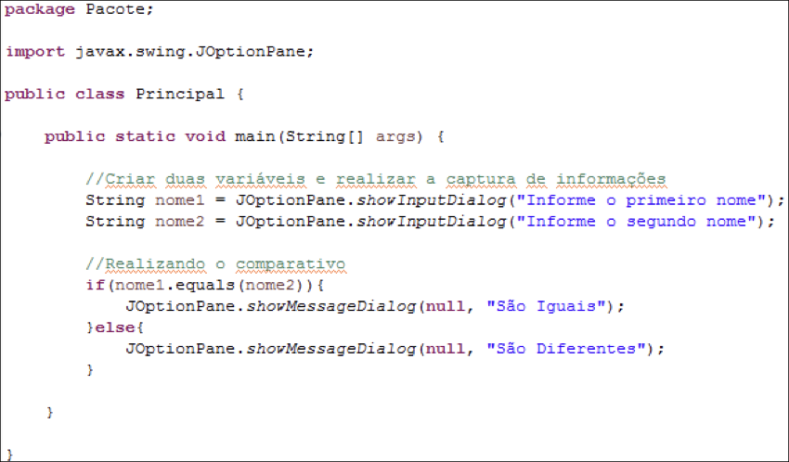

**CharAt**

Essa função é muito útil para realizarmos validações. O método **charAt()** obtém a letra de uma determinada palavra, vamos ver como funciona:

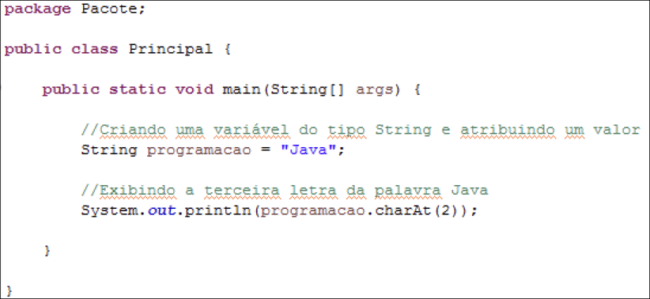

**ValueOf**

Nas linguagens de programação é normal você trabalhar com números e precisar adicionar em alguma variável do tipo caractere.

Por esse motivo a classe **String** dispõe de um método chamado **valueOf()**. Esse método converte qualquer outro tipo de variável em um tipo textual.

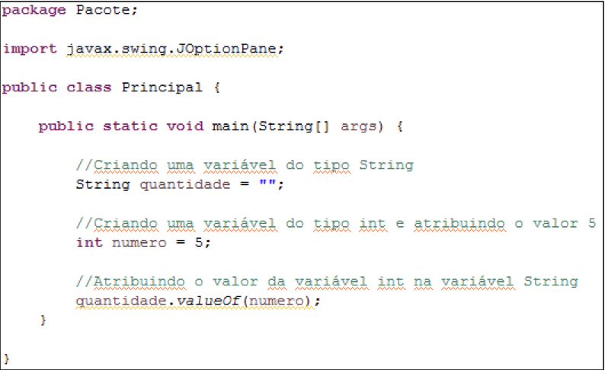

**StartsWith e EndsWith**

Nossas próximas funções têm como objetivo informar se um determinado termo inicia ou finaliza com determinada expressão.

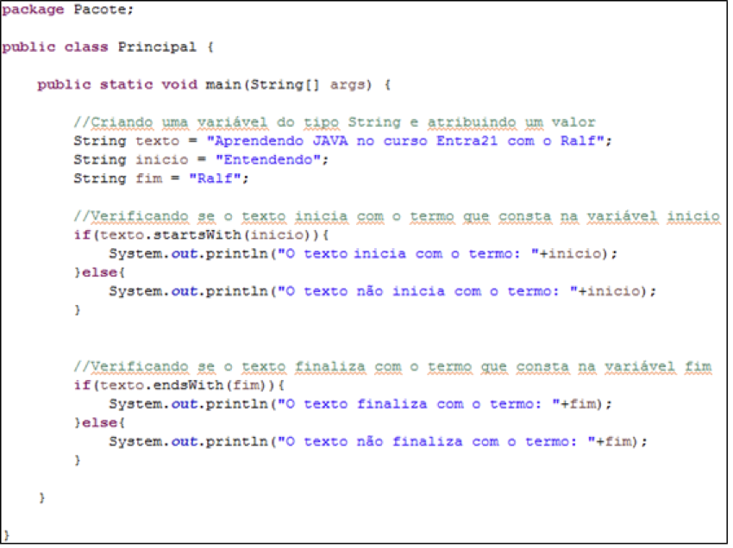



**IndexOf**

Retorna a posição de uma determinada letra. Apenas funciona com a primeira letra encontrada, caso haja repetição as demais não serão exibidas.

Se por ventura não houver letras ele retornará -1, pois 0 ou acima será a posição do caractere encontrado.

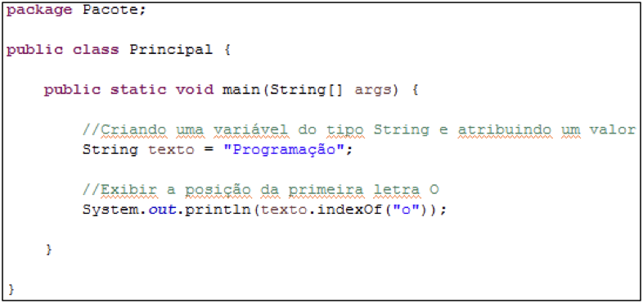

**Split**

Esse método divide cada termo em uma posição de um **array**, para isso é necessário informar algum padrão de separação, no exemplo abaixo veja que uma lista de cursos será armazenada em uma posição do vetor sempre após a vírgula:

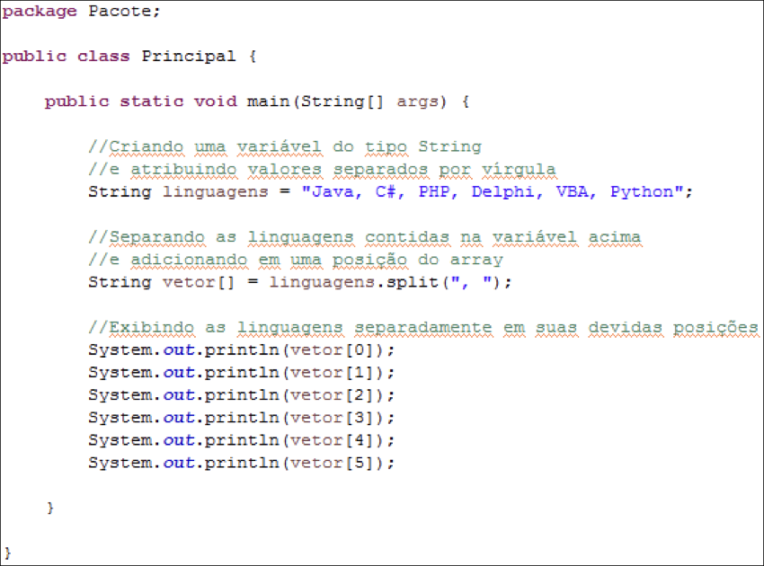

Fontes para a elaboração deste tutorial:

* <https://docs.oracle.com/javase/7/docs/api/java/lang/String.html>
* <http://www.devmedia.com.br/metodos-da-classe-string-string-em-java-parte-2/21766>
* <http://www.programacaoprogressiva.net/2012/07/java-classe-string.html>
* <http://www.tiexpert.net/programacao/java/string.php>

**Atividades**

1. O usuário irá informar uma palavra ou uma frase. Após informada deverá aparecer o que foi digitado alternando entre maiúsculas e minúsculas.

Vamos supor que seja informada a palavra **proway**, o retorno deverá ser: **PrOwAy**.

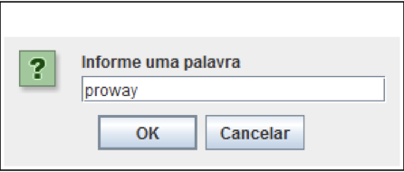

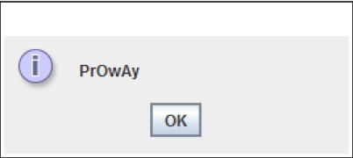

1. O usuário poderá informar uma palavra ou uma frase. Após informado deverá ser exibida a quantidade de vogais encontradas.

|  |  |
| --- | --- |

1. O usuário irá informar um verbo (caso ele não informe um verbo o programa deverá informar que o termo informado não é um verbo). Esse verbo deverá terminar em **AR**, quando digitado o verbo você deverá conjugá-lo.

